Memoria de calculo estructural
Caso 14 - Viga postesada CONTINUA (hiperestatica) - EC2 (EN 1992-1-1) §5.10
Momentos hiperestaticos (secundarios) de pretensado, linea de presiones y concordancia, ELU con el momento secundario como accion (gamma_P=1,0) y redistribucion §5.5. Anejo Nacional Espana. PREDIMENSIONADO, a revisar y firmar por tecnico competente. NDP marcados [confirmar AN].

1. Descripcion y datos
Viga postesada continua de dos vanos de un forjado/estructura de aparcamiento, apoyada en 3 apoyos (dos extremos articulados y uno central, que introduce la hiperestaticidad). Postesado adherente con tendon parabolico continuo por vano.
Hormigon | C40/50 (fck=40 MPa, fctm=3.5 MPa, Ecm=35 GPa, fck(t)=32 MPa)
Seccion | b=0.50 x h=1.30 m (A=0.6500 m2, I=0.09154 m4, W=0.14083 m3, c=0.65 m)
Geometria | 2 vanos de L=20.0 m (total 40 m, L/h=30.8), 3 apoyos en x=[0.0, 20.0, 40.0]
Pretensado | 14 cordones Y1860S7 0.6" (Ap=2100 mm2), P0=2811 kN, Pm,inf=2344 kN
Trazado | parabolico por vano: e_vano=+0.30 m, e_apoyo_central=-0.30 m, drape a=0.45 m
Cargas | g0=A·25=16,25 kN/m, g2=5,0 kN/m, q=12,0 kN/m (psi2=0,3)

2. Balance de cargas y pretensado
El tendon parabolico de drape a=0.45 m con P_m,inf=2344 kN genera una carga equivalente uniforme hacia arriba w_p = 8·P·a/L^2 = 21.09 kN/m que equilibra la carga permanente g0+g2 = 21,25 kN/m (residual -0.74%). sigma_p0/fpk=0.720, sigma_pm,inf/fpk=0.600 (perdidas diferidas 16.7%).
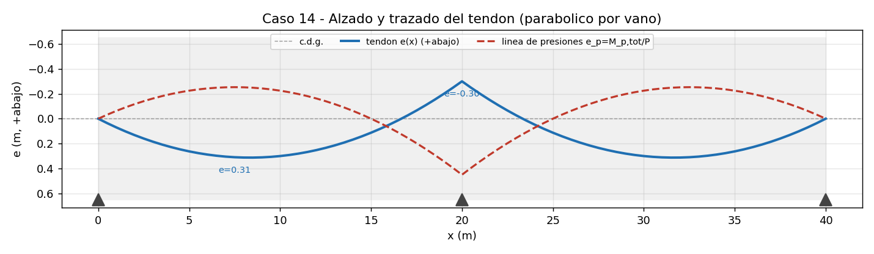
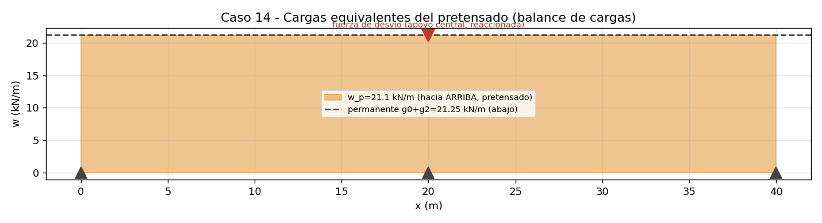

3. Momentos hiperestaticos (secundarios) de pretensado
En una estructura HIPERESTATICA el pretensado induce reacciones en los apoyos redundantes (aqui el apoyo central). Se distinguen:
- Primario M1(x) = -P·e(x) (estructura liberada/isostatica).
- Total M_p,tot(x) = momento de las cargas equivalentes aplicadas a la viga CONTINUA (FEM).
- Secundario/hiperestatico M_sec = M_p,tot - M1, LINEAL entre apoyos y NULO en los apoyos extremos (isostaticos), maximo sobre el apoyo central.
Apoyo central | M1=703, M_p,tot=1055, M_sec=352 kN·m
Centro de vano | M1=-725, M_p,tot=-593, M_sec=132 kN·m
M_sec en extremos | 0.00 / 0.00 kN·m (nulo)
Linealidad M_sec | R2 = 1.000000
FEM vs metodo de las fuerzas | 351.5 vs 351.5 kN·m (Delta 0.000%)
Identidad M_p,tot = M1 + M_sec | max error 5.82e-11 N·m
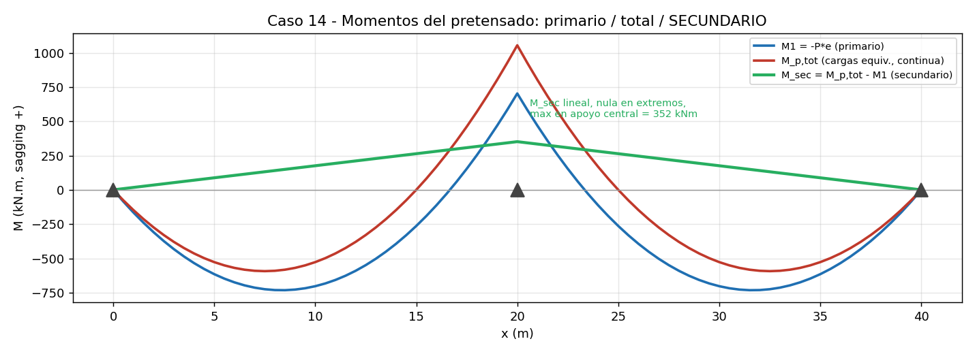

4. Linea de presiones y concordancia
La linea de presiones e_p(x) = M_p,tot/P = e(x) + M_sec/P. El tendon es CONCORDANTE si M_sec = 0 (la linea de presiones coincide con el tendon). Aqui M_sec != 0 -> tendon NO concordante; la linea de presiones se separa del tendon 0.150 m en el apoyo central (= M_sec/P).
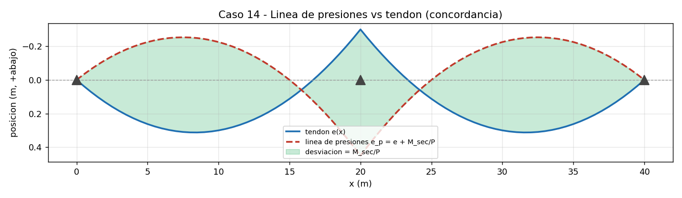

5. Esfuerzos externos y leyes de servicio/ELU
Apoyo central (hogging) | M_perm=-1063, M_qp=-1243, M_rara=-1663, M_ELU=-2334 kN·m
Centro de vano (sagging, x=7.5 m) | M_perm=598, M_rara=935, M_ELU=1313 (patron 1482) kN·m
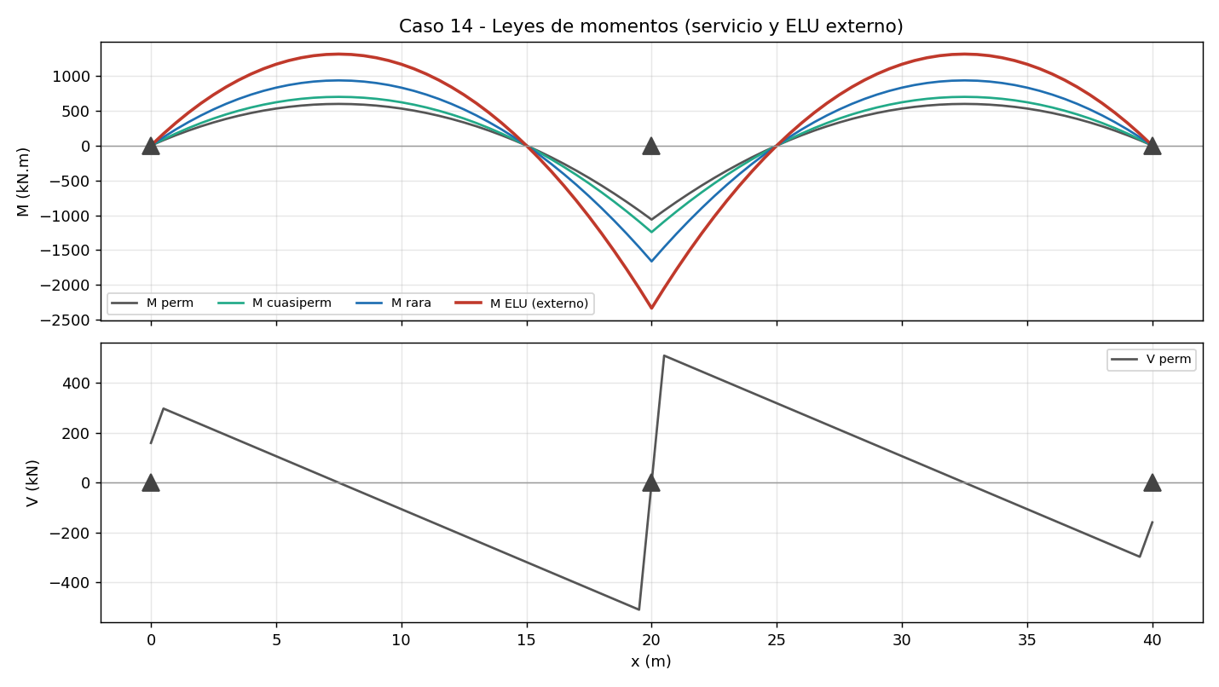

6. Tensiones por fibra (con momento secundario)
Tensiones sigma = -P/A -+ (M_ext - P·e + M_sec)·c/I (compresion negativa). Limites: transferencia 0,6·fck(t)=19,2 MPa; cuasiperm 0,45·fck=18 MPa; rara 0,6·fck=24 MPa y traccion < fctm=3,5 MPa.
Apoyo central:
transferencia | sup=-7.54 / inf=-1.11 MPa (u_comp=0.39, ok=True)
servicio_cuasiperm | sup=-2.27 / inf=-4.94 MPa (u_comp=0.27, ok=True)
servicio_rara | sup=+0.71 / inf=-7.92 MPa (u_comp=0.33, ok=True)
Centro de vano:
transferencia | sup=-2.52 / inf=-6.13 MPa (u_comp=0.32, ok=True)
servicio_cuasiperm | sup=-4.36 / inf=-2.86 MPa (u_comp=0.24, ok=True)
servicio_rara | sup=-6.03 / inf=-1.18 MPa (u_comp=0.25, ok=True)
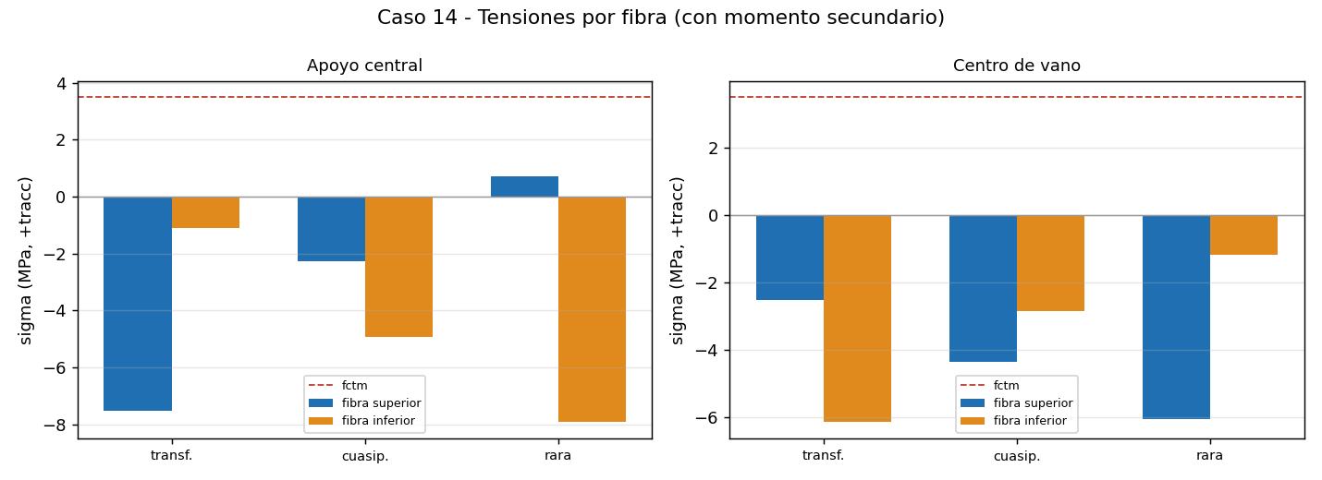

7. ELU de flexion con el momento secundario (§5.10.8)
El momento secundario es un efecto hiperestatico de reaccion -> se incluye como ACCION con gamma_P=1,0: M_Ed = gamma_G·M_g + gamma_Q·M_q + 1,0·M_sec. La resistencia M_Rd se obtiene por FIBRAS con el acero activo a f_pd (+ pasivo), sin doble computo del primario.
Apoyo central (hogging) | M_ELU_ext=-2334 + M_sec=352 -> M_Ed=-1983 / M_Rd=2509 kN·m (u=0.79, x/d=0.296). El secundario ALIVIA el hogging.
Centro de vano (sagging) | M_Ed=1614 / M_Rd=2537 kN·m (u=0.64, x/d=0.293)
Redistribucion §5.5: con x/d=0.296 el coeficiente minimo admisible es delta=0.809 (reduccion maxima del hogging 19%), opcional ya que u<1; no se aplica.
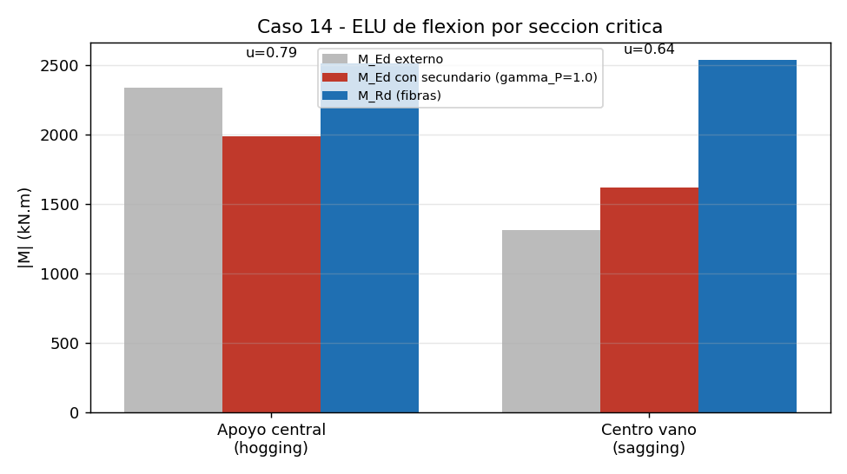

8. Flecha
Bajo carga residual neta (perm + psi2·q - balance del pretensado = 3.76 kN/m) la flecha maxima es 1.02 mm << L/250 = 80 mm (u=0.01): el balance del pretensado deja un residual permanente pequeno.
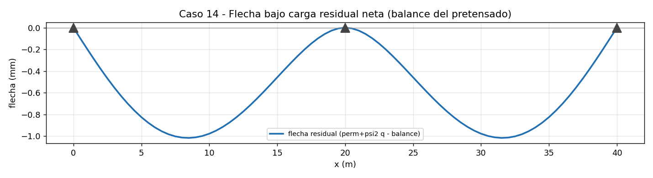

9. Verificacion y conclusiones
compresion_transferencia | 0.39
compresion_rara | 0.33
traccion_rara_fctm | 0.20
ELU_apoyo_central | 0.79
ELU_centro_vano | 0.64
flecha | 0.01
Aprovechamiento maximo | 0.79
Veredicto | CUMPLE
Validaciones: balance residual -0.74%; M_sec lineal (R2=1.0000) y nula en extremos; FEM vs metodo de las fuerzas Delta 0.000%; identidad M_p,tot=M1+M_sec; sigma_p0/fpk=0.720, sigma_pm,inf/fpk=0.600. Aprovechamientos <= 1, picos como envolvente.
PREDIMENSIONADO. Resultado a revisar y firmar por tecnico competente. NDP del Anejo Nacional Espana marcados [confirmar AN]: coeficientes de perdidas, limites de tension del acero activo, mu/k de rozamiento, coeficiente de redistribucion delta.

